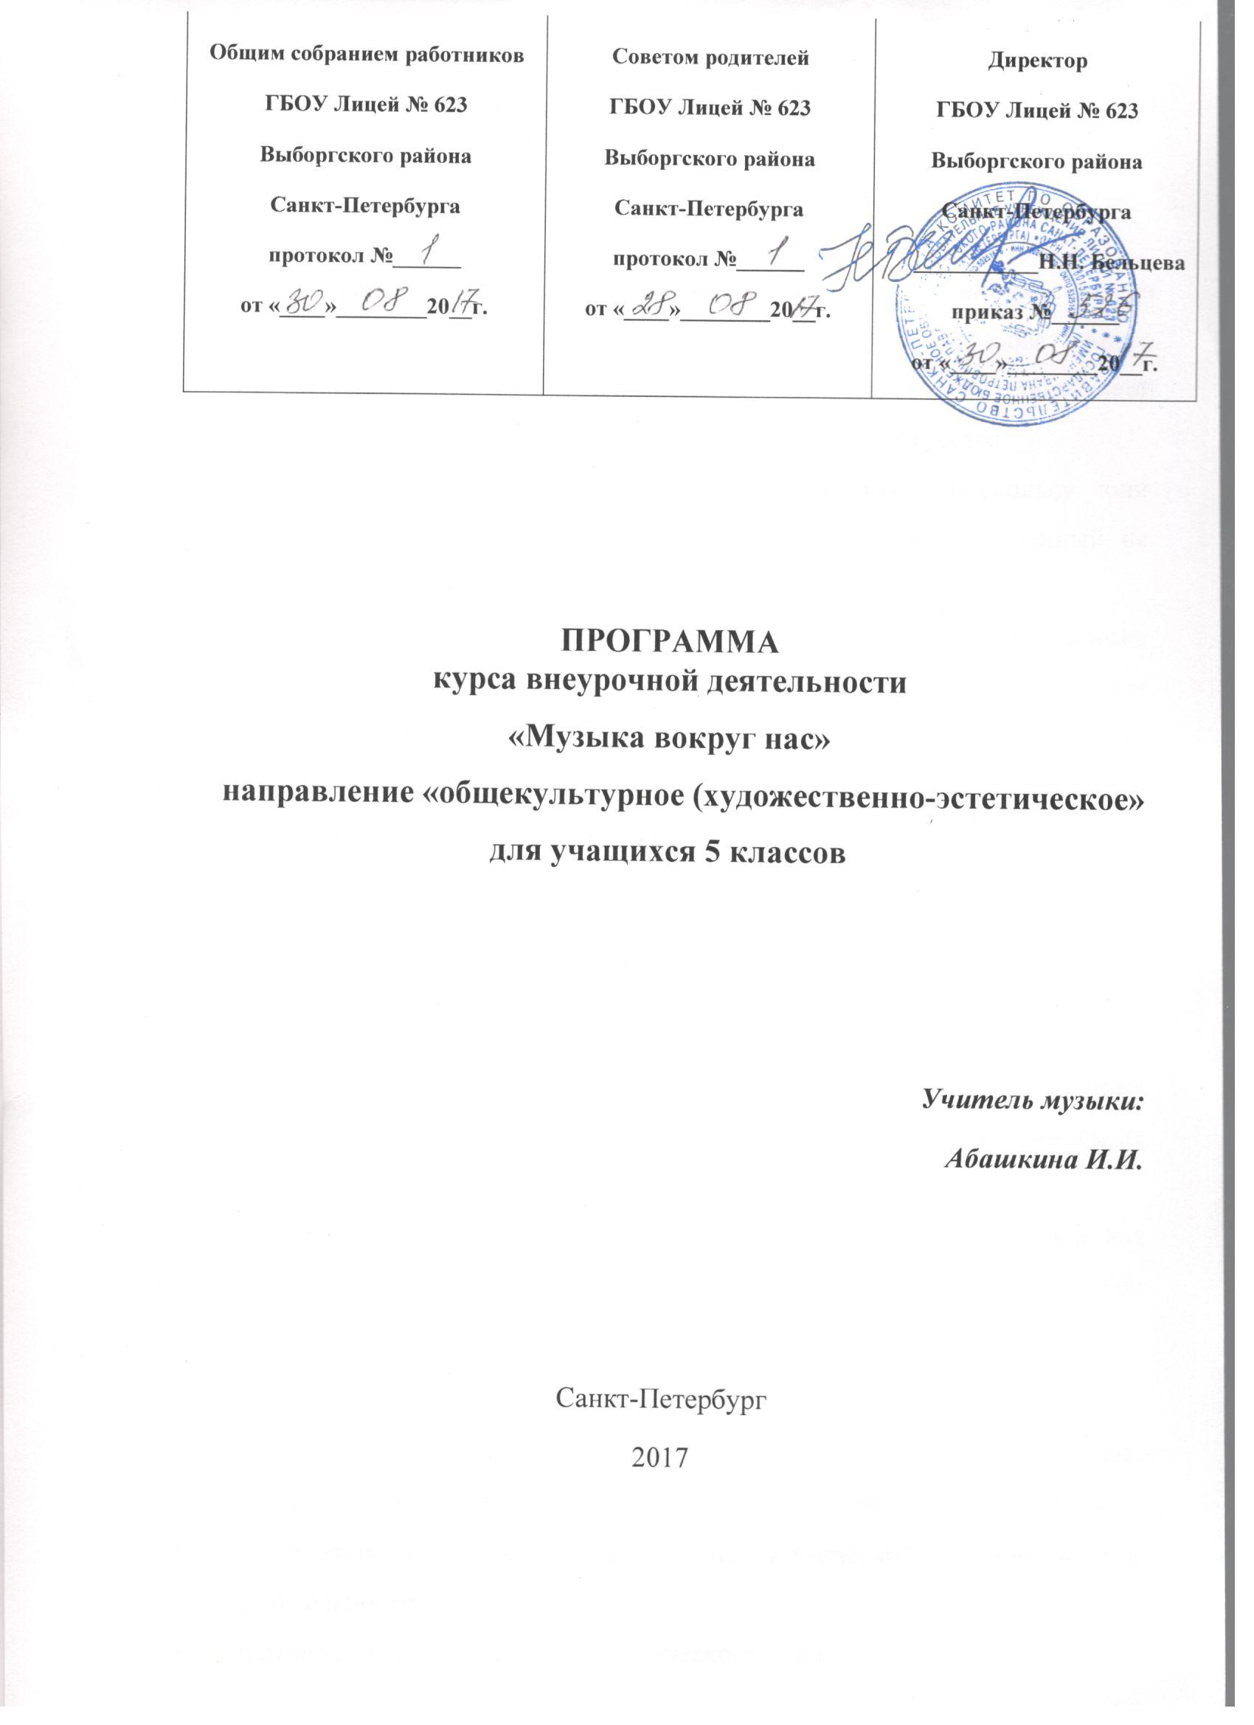

Рабочая программа внеурочной деятельности «Музыка вокруг нас» для учащихся 5-6 классов на 2017/2018 учебный год.

I. Пояснительная записка.

Рабочая программа внеурочной деятельности «Музыка вокруг нас» составлена с учётом требований нового федерального государственного образовательного стандарта. Данная программа предполагает введение дополнительной деятельности младших подростков в сфере музыкального искусства.
Важность музыкальных занятий трудно переоценить, поскольку они помогают учащимся не просто реализовывать багаж знаний, полученный на уроках, но и открывают новые стороны этого вида искусства.
Педагогическая целесообразность данной образовательной программы внеурочной деятельности обусловлена важностью создания условий для формирования у средних школьников навыков восприятия музыки с точки зрения разных видов вокального музицирования, с использованием музыкально-пластического интонирования и двигательной импровизации и бесспорно дополняет успешное художественно-эстетическое развитие ребёнка.
Актуальность данной программы связана с необходимостью организации внеурочной деятельности учащихся 5-6-х классов в условиях ФГОС среднего общего образования, обусловлена возросшим интересом к вокальному исполнительству, ростом числа детских вокальных коллективов, расширением их концертной исполнительской деятельности.
Цель данной программы – оптимальное индивидуальное певческое развитие каждого ребёнка, формирование певческой культуры с элементами музыкально-пластического интонирования и двигательной импровизации.
Задачи:

- формирование певческой установки, разностороннее развитие вокального слуха, накопление музыкально-слуховых представлений;
- формирование музыкальной памяти, навыков певческой эмоциональности, выразительности;
- развитие вокальной артикуляции, певческого дыхания;
- воспитание эстетического вкуса, эмоциональной отзывчивости;
- развитие навыков музыкально-пластического интонирования и двигательной импровизации.

II. Общая характеристика курса.

Внеурочная деятельность в рамках курса музыки в средней школе предоставляет структуру индивидуального педагогического воздействия на формирование певческих навыков обучающихся, сопровождающую систему практических занятий. С самых первых занятий в пении большое внимание уделяется певческой установке, искусству дыхания. Активное положение корпуса способствует мышечной собранности, особенно необходимой в период предмутационного и мутационного периода формирования певческих навыков. Дополнение вокального музицирования разных видов (групповое, ансамблевое, сольное) музыкально-пластическим интонированием и двигательными импровизациями способствуют раскрепощению во время исполнения и облегчению вокальных трудностей, связанных с мутационными перестройками голосового аппарата в раннем подростковом возрасте (особенно у мальчиков).
Занятия проводятся 1 раза в неделю, 34 часа в год.
Продолжительность 1 занятия 45 минут. Чередование видов деятельности, присутствие на каждом занятии активных форм вокального музицирования позволяет поддерживать подвижный темп работы и избегать переутомления учащихся.
Занятия планируются с учётом возрастных, психологических и индивидуальных особенностей обучающихся. Содержание программы включает в себя занятия разных типов, на которых решаются вокальные,
творческие и воспитательные задачи. Форма проведения варьируется, в рамках одного занятия сочетаются разные виды деятельности:
- вокально-хоровая работа;
- хоровое сольфеджио
- ансамблевое музицирование;
- сольное пение;
- занятия по музыкальной грамоте;
- музыкально-ритмические упражнения;
- дыхательная гимнастика;
- музыкально-пластическое интонирование;
- движение под музыку;
- двигательные импровизации.

III. Описание места курса в учебном плане.

В соответствии с учебным планом лицея на внеурочную деятельность программы «Музыка вокруг нас» в 5-6-х классах отводится 1 внеаудиторный час в неделю, 34 часа в год.

IV. Описание ценностных ориентиров содержания учебного курса.

Целенаправленная организация и планомерное формирование творческой деятельности способствует личностному развитию учащихся: реализации творческого потенциала, готовности выражать своё отношение к искусству; становлению эстетических идеалов и самосознания, позитивной самооценки и самоуважения, жизненного оптимизма.
Программа курса обеспечивает коммуникативное развитие: формирует умение слушать, петь, применять выразительные средства в творческой и исполнительской деятельности на музыкальном материале, продуктивно сотрудничать со сверстниками и взрослыми. Личностное, социальное, познавательное, коммуникативное развитие учащихся, обуславливается характером организации их музыкально-учебной, художественно-творческой деятельности и предопределяет решение основных педагогических задач.

V. Личностные, метапредметные и предметные результаты освоения учебного курса.
Личностные результаты:

• формирование способности к самооценке на основе критериев успешности творческой деятельности;
• формирование основ гражданской идентичности, своей этнической принадлежности в форме осознания «Я» как члена семьи, представителя народа, гражданина России, чувства сопричастности и гордости за свою Родину, народ и историю;
• формирование эмоционального отношение к искусству; • формирование духовно-нравственных оснований;
• реализация творческого потенциала в процессе коллективного (индивидуального) музицирования.

Метапредметные результаты: регулятивные УУД:
• планировать свои действия в связи с творческой задачей и условиями её реализации;
• самостоятельно выделять и формулировать познавательные цели занятия;
• выстраивать самостоятельный творческий маршрут общения с

искусством. коммуникативные УУД:
• участвовать в жизни микро- и макросоциума (группы, класса, школы, города, региона и др.);
• уметь слушать и слышать мнение других людей, излагать свои мысли о музыке;
• применять знаково-символические и речевые средства для решения коммуникативных задач;
познавательные УУД:
• осуществлять поиск необходимой информации для выполнения учебных заданий с использованием учебной литературы, энциклопедий, справочников.

Предметные результаты:

- разнообразные способы воплощения художественно-образного содержания музыкальных произведений в различных видах музыкальной и познавательно-творческой деятельности;
- постижение нотной грамоты;
- знание особенностей музыкального языка;
- применение полученных знаний и приобретённого опыта творческой деятельности при реализации различных проектов для организации содержательного культурного досуга во внеурочной и внешкольной деятельности;
- выражение образного содержания музыки через пластику и движение;
- создание коллективных музыкально-пластических композиций;
- исполнение вокальных произведений разных жанров.

VI. Содержание учебного курса.

Основное содержание программы представлено следующими содержательными линиями:
«Нотная грамота» - 3 часа.
Знакомство с элементарной нотной грамотой: ноты, паузы, нотный стан, басовый и скрипичный ключ, динамические оттенки, размер, музыкальные термины. Находить ноты в тексте и на клавиатуре.
«Хоровое сольфеджио» - 3 часа.
Умение пропевать простейшие мелодии с названием нот, интонирование простейших музыкальных интервалов. Умение ориентироваться в нотном тексте, хоровых и вокальных партиях.
«Исполнение, а капелла и с сопровождением» - 5 часов.
Интонирование мелодии, а капелла и с сопровождением; сольное ансамблевое пение; правильная певческая установка; развитие координации между слухом и голосом; умение слышать себя и соотносить свой голос со звучанием инструмента и (или) других голосов.
«Работа с фонограммой» - 5 часов.
Развитие артикуляционного аппарата; приобретение навыков правильного певческого дыхания, чистого интонирования; развитие мелодического слуха; умение распределять дыхание при исполнении песен различного характера; развития метроритмических навыков, ощущения темпоритма.
«Работа с микрофоном» - 3 часа.
Правильно формулировать гласные и чётко произносить согласные звуки; приёмы работы с микрофоном.
«Сценическое движение и культура» - 5 часов.
Сценическое воплощение художественного замысла исполняемых произведений; знакомство с элементами пластики, сцен движения и хореографии; творческое взаимодействие со всеми участниками выступления.
«Работа над репертуаром» - 10 часов.
Повторение пройденных, разучивание и закрепление новых песен.

VII.Календарно-тематическое планирование.

№ | Тема | Основные понятия | Планируемые результаты |  | Вид контроля
 |  |  | предметные | метапредметные
1. | Нотная грамота (3 часа) | Нотный стан, ноты, звукоряд, скрипичный ключ, басовый ключ, нотные знаки, тональности до 2-х знаков | реализовывать свой творческий потенциал; проявлять навыки вокальной деятельности в исполнении разножанровых и разнохарактерных произведений; выражать образное содержание музыки через пластику и движение; создавать коллективные музыкально-пластические композиции. | Личностные: творческая самореализация на занятии; Регулятивные: способность контролировать время на выполнение заданий; осознание качества и уровня усвоения; Познавательные: самостоятельное создание способов решения проблем творческого и поискового характера. Коммуникативные : умение слушать и слышать мнение других людей, способность излагать свои мысли в творчестве. | См. работа
2. | Хоровое сольфеджи о  (3 часа) | Интервал, интонирование, координация, мелодия |  |  | Исполнение
3. | Исполнени е а капелла и с сопровожд ением (5 часов) | Мелодия, аккомпанемент, фраза, кульминация. |  |  | Исполнение
4. | Работа с фонограмм ой (5 часов) | Фонограмма, песня, солист, ансамбль, хор |  |  | Исполнение
5. | Работа с микрофоном (3 часа) | Дикция, микрофон, утрирование |  |  | Исполнение
6 | Сценическое движение и культура  (5 часов) | Сцена, культура, певец, образ |  |  | Исполнение, импровизация
7 | Работа над репертуаром  (10 часов) | Репертуар |  |  | Исполнение на сцене; Участие в концертах, фестивалях, конкурсах школьных, районных, городских и региональных
 | ИТОГО: 34 часа

VIII. Использованная литература.

• Музыкальный энциклопедический словарь. М.: Советская энциклопедия.1990Домогацкая И.Е. Первые уроки музыки: Учебное пособие для подготовительных классов детских музыкальных школ и школ искусств. – М.: ООО «Издательство «РОСМЭН-ПРЕСС», 2003.-142с.
• Каплунова И.М., Новосельцева И.А. Этот удивительный ритм (Развитие чувства ритма у детей), издательство «Композитор» Санк-Петербург;
• Адрианова Г.А. Развитие певческого голоса. М., 2000. • Горюнова А.В. Говорить языком предмета. М., 1989.
• Стулова Г.П. Развитие детского голоса в процессе обучения пению. М., 1992.
• Емельянов В. Учебное пособие «Фонопедический метод развития голоса» С.-П., 1997.
Интернет-ресурсы:

• Детям о музыке – http://www.muz-urok.ru/

• Искусство слышать – http://iskusstvo.my1.ru/ • Классическая музыка – http://classic.ru
• Музыка и я - http://musicandi.ru/

IX. Материально-техническое обеспечение курса.

Перечень средств материально-технического оснащения образовательного процесса.
1. Технические средства обучения: • компьютер
• музыкальный центр
• микрофоны • флеш-карты
2. Учебно-практическое оборудование: • фортепиано
• синтезатор

